# **TRƯỜNG ĐẠI HỌC XÂY DỰNG HÀ NỘI**

**KHOA CÔNG NGHỆ THÔNG TIN**



**ĐỒ ÁN PHƯƠNG PHÁP**

**LẬP TRÌNH HƯỚNG ĐỐI TƯỢNG**

**PHÂN TÍCH THIẾT KẾ CHO HỆ THỐNG**

**QUẢN LÝ THƯ VIỆN**

***Chuyên ngành: Công nghệ thông tin***

|  |  |
| --- | --- |
| **Giảng viên hướng dẫn:** | **Đỗ Hoàn, Lê Đức Quang** |
| **Sinh viên thực hiện:** | **Nhóm 6 – Lớp 66IT4**  **1. Hoàng Tiến Thuận (0205766)**  **2. Hoàng Trung Hiếu (0189366)**  **3. Trịnh Hùng Mạnh (0196266)**  **4. Vũ Văn Nam (0198366)**  **5. Đặng Quang Hưng (0192366)**  **6. Nguyễn Việt Anh (0180166)** |
|  |  |

**Hà Nội, 05/2023**

**LỜI GIỚI THIỆU**

Trên thế giới cũng như ở Việt Nam, công nghệ thông tin đã trở thành một công nghệ mũi nhọn, nó là ngành khoa học kỹ thuật không thể thiếu trong việc áp dụng vào các hoạt động xã hội như: quản lý hệ thống thư viện sách, kinh tế, thông tin, kinh doanh, và mọi hoạt động trong lĩnh vực nghiên cứu...

Ở nước ta hiện nay, việc áp dụng tin học hóa trong quản lý tại các cơ quan, xí nghiệp, tổ chức đang rất phổ biến và trở nên cấp thiết, bởi ngành nghề nào cũng đòi hỏi con người phải xử lý khối lượng công việc không lồ, và những kiến thức, những suy nghĩ, những đào tạo chuyên sâu. Một vấn đề cấp thiết đặt ra trong quản lý là làm thế nào đề chuần hóa cách xử lý dữ liệu ở trường học, chính vì thế “Hệ thống quản lý thư viện” được xây dựng để đáp ứng tất cả những yêu cầu tất yếu đó.

Thư viện trường học từ lâu đã trở thành một bộ phận không thể thiếu được trong nhà trường, đây là cơ sở vật chất trọng yếu phục vụ giảng dạy và học tập, đồng thời góp phần nâng cao chất lượng giáo dục toàn diện trong nhà trường. Tại các trường học, nhu cầu học tập ngày càng cao, đặc biệt là để đảm bảo kiến thức có tính logic và chính xác thì việc tìm đến với sách là rất cần thiết, nhằm đáp ứng nhu cầu đó thì thư viện trường học đã tăng số lượng sách đáng kể, rất phong phú về loại sách cũng như số lượng. Công việc quản lý thư viện trở thành một chuỗi công việc rất vất vả và tốn nhiều công sức. Việc tin học hoá trong quản lý thư viện sẽ giúp việc quản lý trở nên đơn giản và đặc biệt là tính chính xác cao, truy vấn thông tin được nhanh chóng theo nhiều yêu cầu khác nhau.

Thư viện có đặc điểm là sở hữu hàng trăm nghìn đầu sách khác nhau, số lượng bạn đọc đến tìm sách, đọc sách cũng khá nhiều. Nếu như vẫn giữ cách quản lý thủ công, ghi chép bằng giấy tờ, sổ sách thì sẽ rất khó có thể theo dõi cũng như quản lý hiệu quả. Đó chính là lý do mà nhiều công ty phần mềm cho ra đời phần mềm quản lý thư viện.

Phần mềm quản lý thư viện là công cụ được tạo ra với mục đích nâng cao hiệu quả quản lý thư viện, đồng thời kiểm soát được các hoạt động của thư viện. Ứng dụng này hiện đang được sử dụng tại hầu hết các trường học, thư viện của văn phòng, doanh nghiệp. Đây được coi là trợ thủ đắc lực trong quản lý thư viện hiện nay.

Do vậy, đồ án môn học này sẽ từng bước xây dựng nên Phần mềm quản lý thư viện – LMS với các chức năng Quản lý sách, Quản lý độc giả, Quản lý mượn trả sách, Nhật ký thư viện, tra cứu tìm kiếm, Thống kê báo cáo nhằm đơn giản hóa công tác quản lý thư viện trong nhà trường. Sản phẩm được thiết kế đơn giản, dễ dùng, tiện lợi, tiết kiệm thời gian và công sức cho các cán bộ tác nghiệp cũng như công tác điều hành của ban lãnh đạo. Mỗi một phân hệ được thiết kế liên quan mật thiết như những mắt xích tạo nên tính chuyên nghiệp và khả năng tự động hóa cao.

**MỤC LỤC**

**Phần 1.** **XÁC ĐỊNH YÊU CẦU VÀ CÁC CHỨC NĂNG CƠ BẢN**

I. Yêu cầu hệ thống.................................................................................4

II. Các chức năng cơ bản.......................................................................4

**Phần 2. PHÂN TÍCH THIẾT KẾ HỆ THỐNG**

I. Biểu đồ use case tổng quát..................................................................5

II. Biểu đồ tuần tự...................................................................................6

III. ERD...................................................................................................7

IV. Class...................................................................................................8

V. Chương trình......................................................................................9

V.1. Đăng kí đăng nhập........................................................................9

**V.2. Các chức năng của chương trình để quản lý sách............12**

**V.3. Các chức năng của chương trình để quản lý Độc giả.......16**

**V.4. Các chức năng quản lý phiếu mượn...................................19**

**V.5. Thống kê................................................................................23**

**V.6. About us.........................................................................................24**

PHẦN 1. XÁC ĐỊNH YÊU CẦU VÀ CÁC CHỨC NĂNG CƠ BẢN

I. Yêu cầu hệ thống

Dựa vào các hoạt động cơ bản của một hệ thống thư viện, ta có thể thấy được những yêu cầu cơ bản của một hệ thống quản lý thư viện là:

- Cung cấp cho người quản lý các thông tin về các đầu sách trong thư viện, các đầu sách theo từng thể loại, số sách đang được mượn, số sách còn lại trong thư viện.

- Hỗ trợ việc quản lý thông tin về bạn đọc.

- Hỗ trợ cập nhật các thông tin về tài liệu và bạn đọc như: các lần tái bản, thêm sách, thêm bạn đọc, xóa bạn đọc, thay đổi thông tin tài liệu, thay đổi thông tin bạn đọc….

- Hỗ trợ người quản lý trong quá trình xác nhận cho mượn và trả sách với bạn đọc.

- Thống kê hàng tháng số sách cho mượn theo các chủ đề, tác giả,...

- Hỗ trợ chức năng quản trị hệ thống

II. Các chức năng cơ bản

1. Quản lý sách

- Thiết lập các biên mục, nhập sách mới vào thư viện, người dùng cần cập nhật các đầu sách theo đúng thể loại sách, số lượng sách, gắn nhãn cho sách,… để phục vụ công tác quản lý sách trong thư viện.

- Sách sau khi nhập về được xếp vào kho theo sơ đồ kho sách của thư viện đã được thiết lập trong phần hệ thống của phần mềm.

- Chức năng tra cứu giúp người dùng nhanh chóng tìm được sách cần tìm.

2. Quản lý độc giả

- Người dùng cập nhật các thông tin của độc giả là bạn đọc của thư viện. Từ đó in Thẻ thư viện phát cho độc giả để tiện cho quá trình quản lý mượn trả sách giữa thư viện và độc giả.

- Chương trình giúp người tìm kiếm được độc giả một cách nhanh chóng thông

qua các thông tin: Họ và tên chủ thẻ, Ngày cấp thẻ, Ngày hết hạn,…

3. Quản lý mượn trả sách

- Quản lý độc giả cần mượn sách: lập phiếu mượn sách, tìm kiếm nhanh chóng sách độc giả muốn mượn, theo dõi sách mượn,….

- Quản lý độc giả và phục vụ công tác tìm kiếm sách cho độc giả muốn đọc tại thư viện.

- Quản lý hoạt động trả sách của độc giả, với mỗi độc giả được theo dõi sách đã trả và sách chưa trả.

4. Thống kê báo cáo

- Thống kê báo cáo sách, tài liệu nhập: Thống kê sách, báo, tạp chí đã được nhập kho theo phân loại sách, theo ngôn ngữ sách, theo khoảng thời gian.

- Thống kê báo cáo sách, tài liệu xuất: Thống kê sách, báo, tạp chí đã được xuất kho theo phân loại sách, theo lý do xuất sách, theo khoảng thời gian.

- Tình hình kho sách, báo hàng quý, hàng năm: Tạo báo cáo về thực trạng kho sách, báo theo quý hoặc theo năm.

- Nhật ký thư viện đưa ra thông tin tổng hợp về số lượt đến thư viện theo tháng.

PHẦN 2. PHÂN TÍCH THIẾT KẾ HỆ THỐNG

I. Biểu đồ use case tổng quát

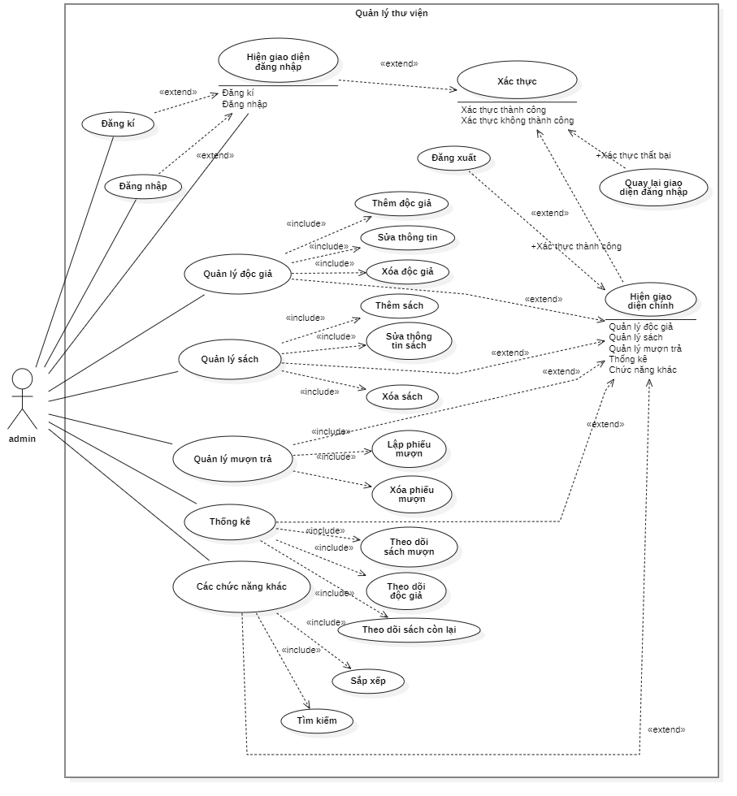

II. Biểu đồ tuần tự

II.1. Thêm một độc giả mới

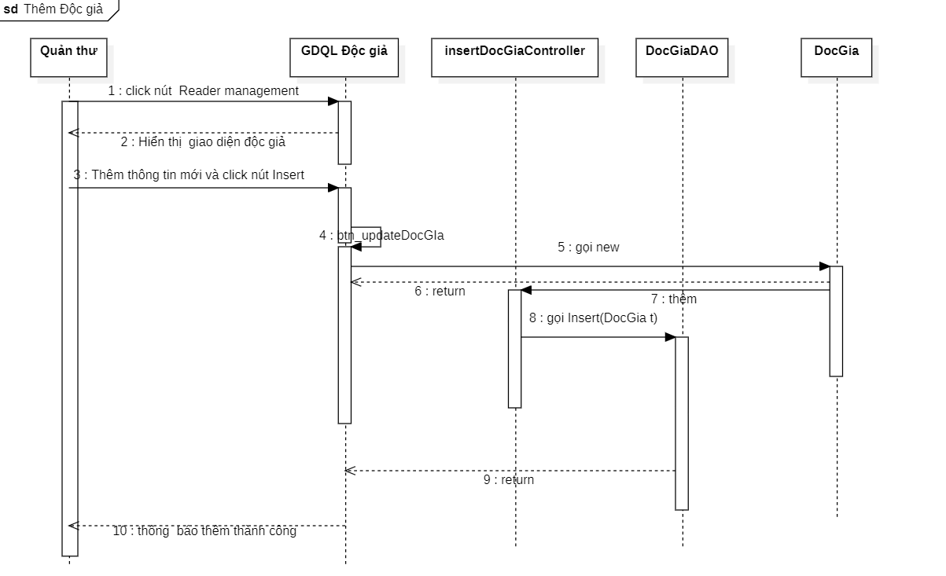

II.2 Sửa độc giả

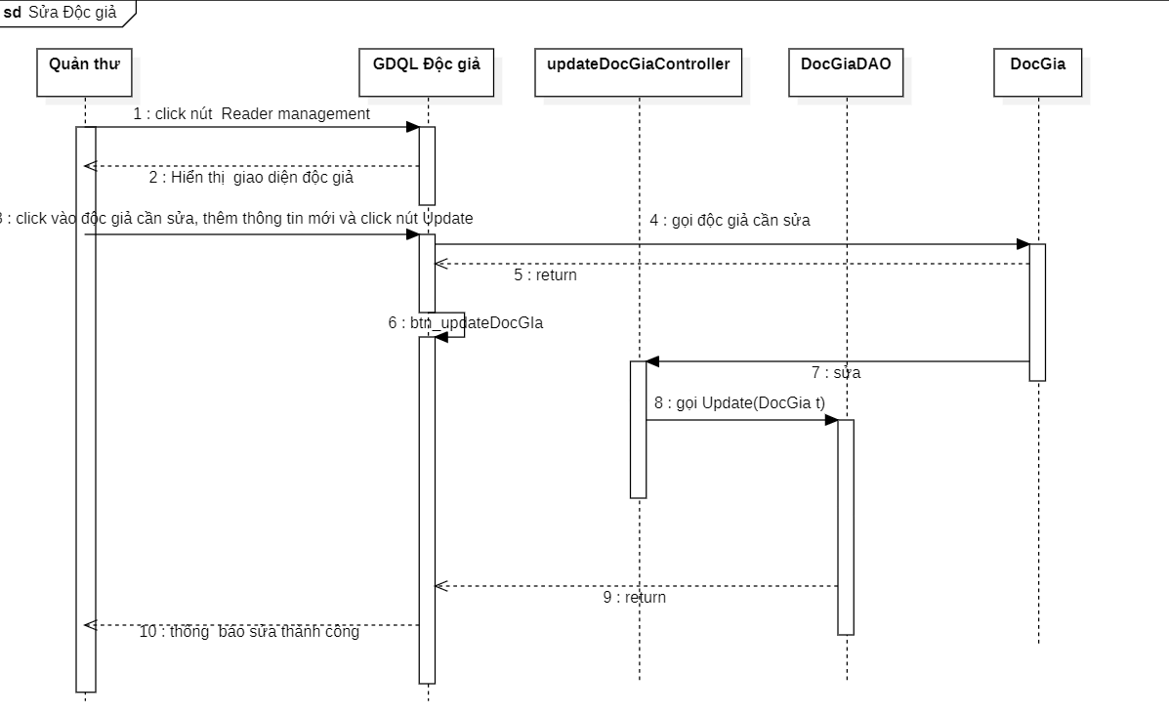

II.3 Xóa độc giả

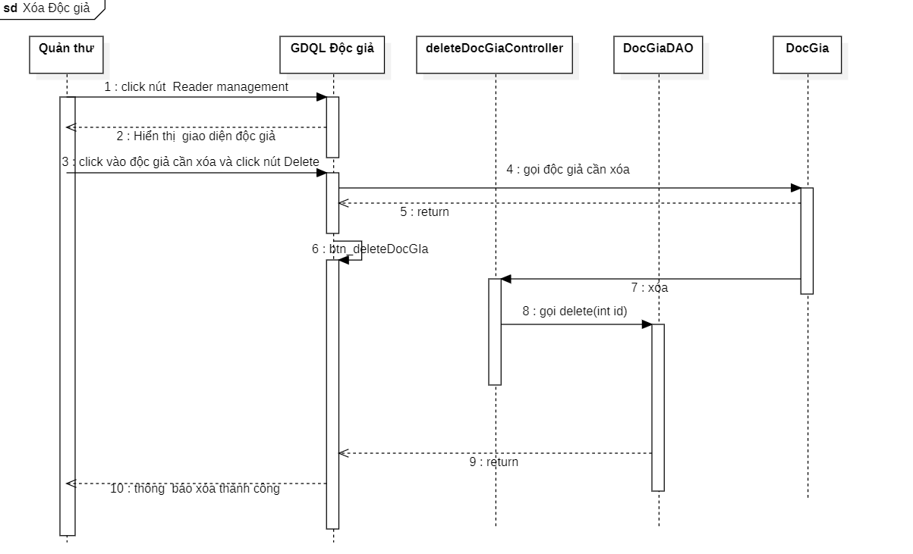

III. ERD

IV. Class

V. Chương Trình

-IDE: NetBeans

-Core: JAVA

-Database: SQL sever

-Mô hình MVC – Model View Controller

-Thư viện sử dụng:

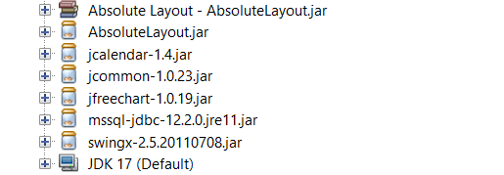

**V.1. Để vào chương trình quản lý thư viện người dùng cần đăng nhập tài khoản nếu chưa có cần đăng kí để tiếp tục đăng nhập**

- Giao diện đăng nhập:

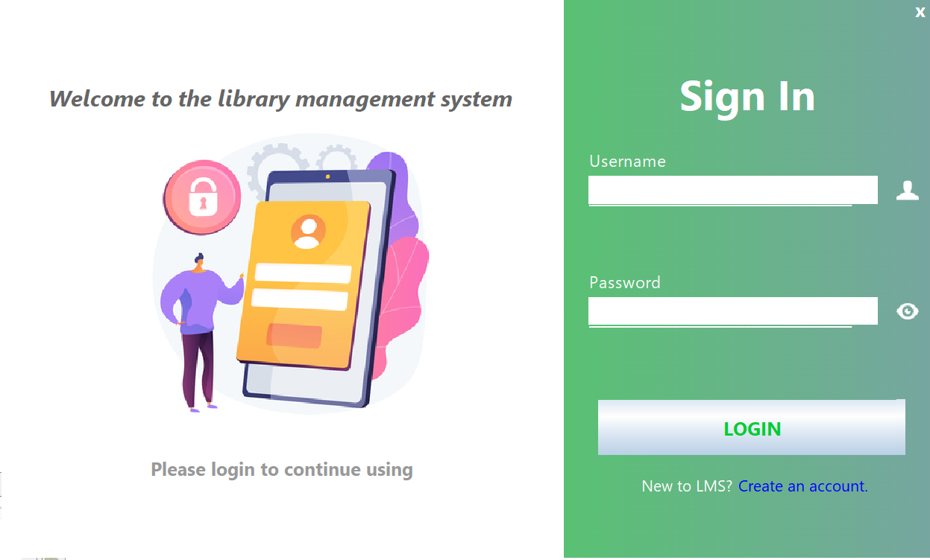

- Giao diện đăng kí:

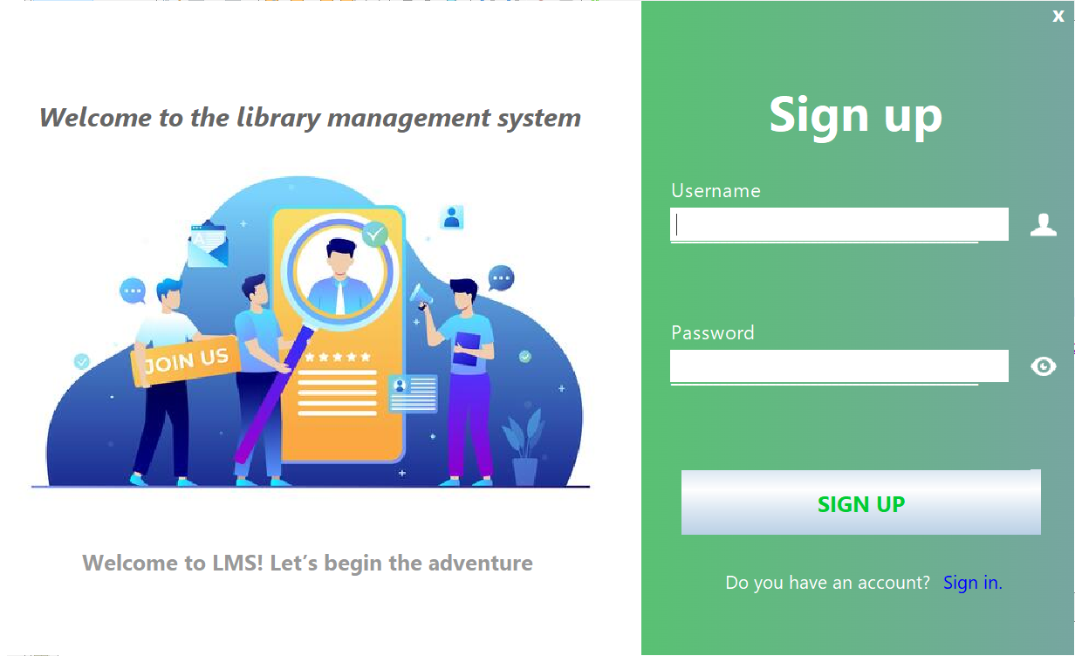

+Đăng kí tài khoản và mật khẩu thành công sẽ hiện thông báo

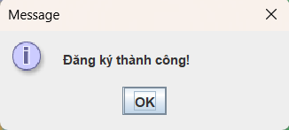

- Đăng nhập với tài khoản: account và mật khẩu: 12345:

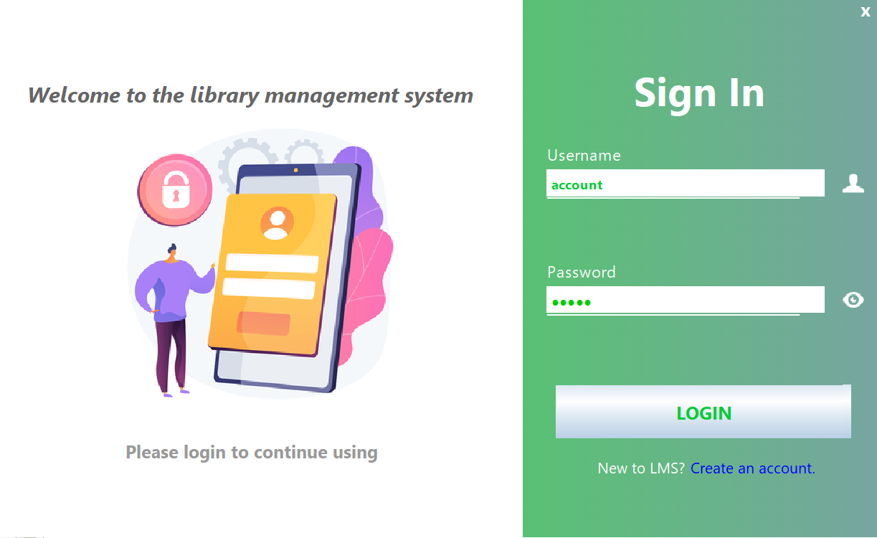

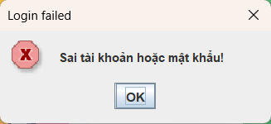+Đăng nhập sai hiện thông báo:

- Đăng nhập thành công vào hệ thống:

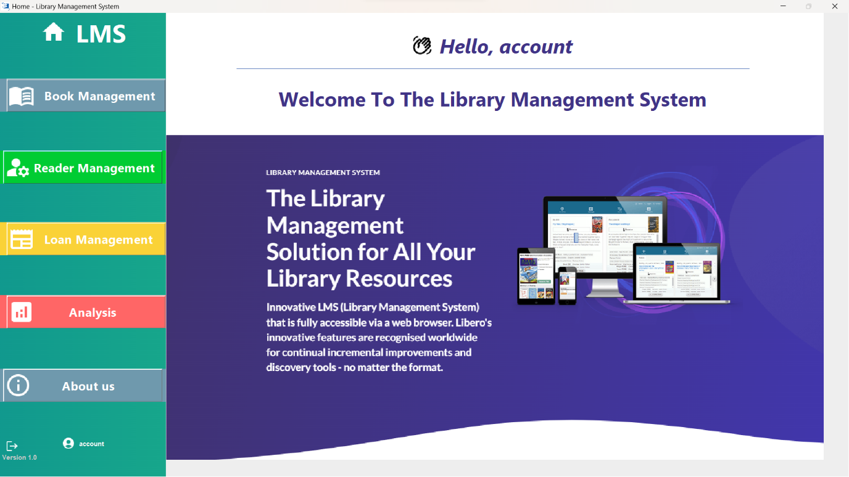

**V.2. Các chức năng chính của chương trình để quản lý sách**

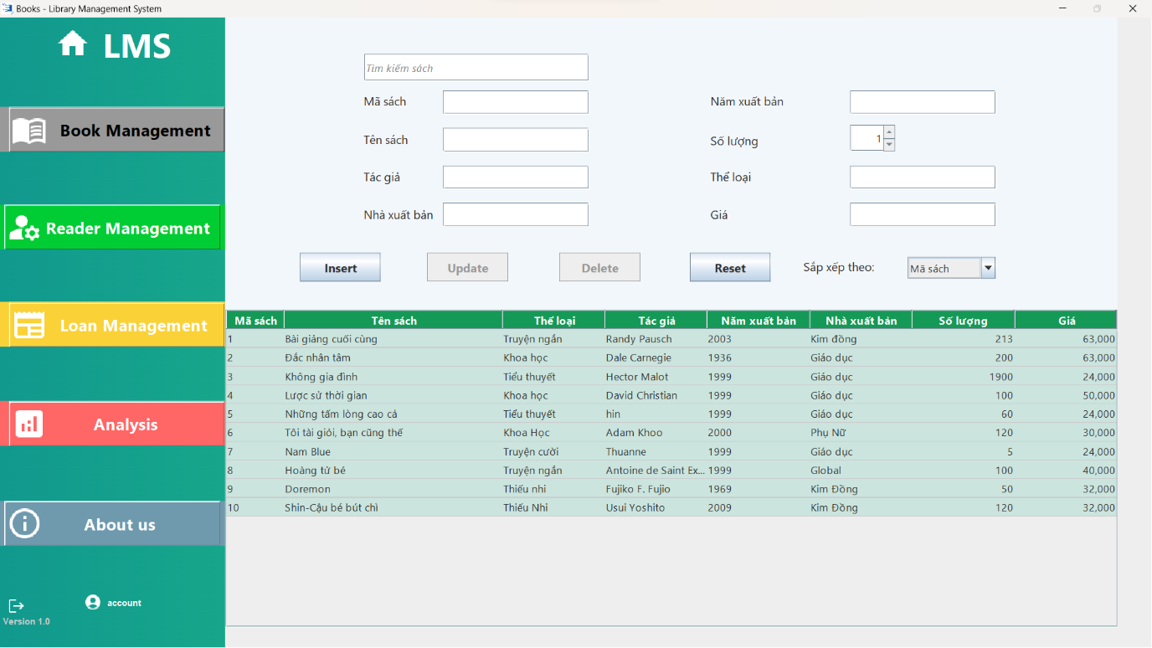

-Thêm sách: điền thông tin vào các ô trong bảng sau đó ấn Insert để thêm

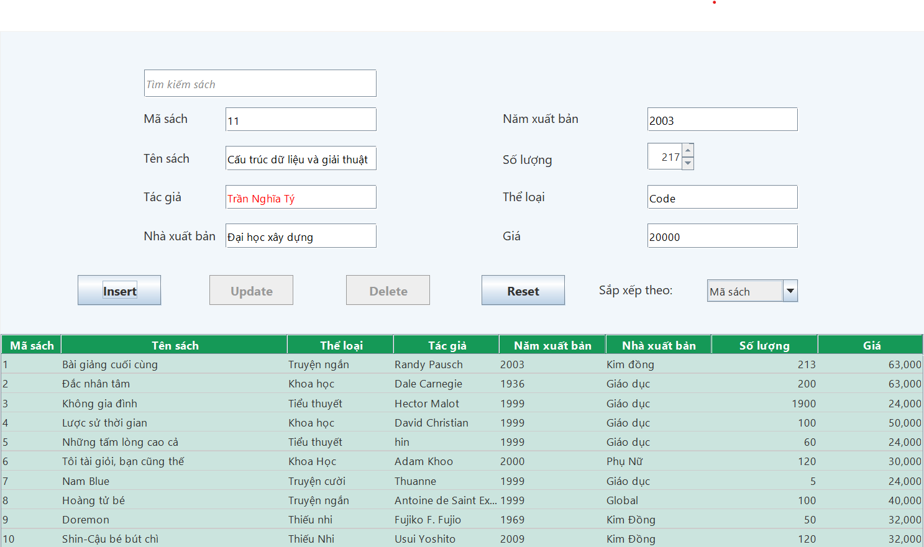

+Chương trình sẽ hiện thông báo thêm thành công

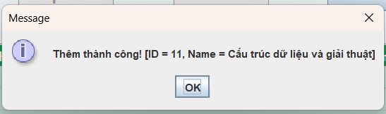

+Đã thêm thành công sách Cấu trúc dữ liệu và giải thuật

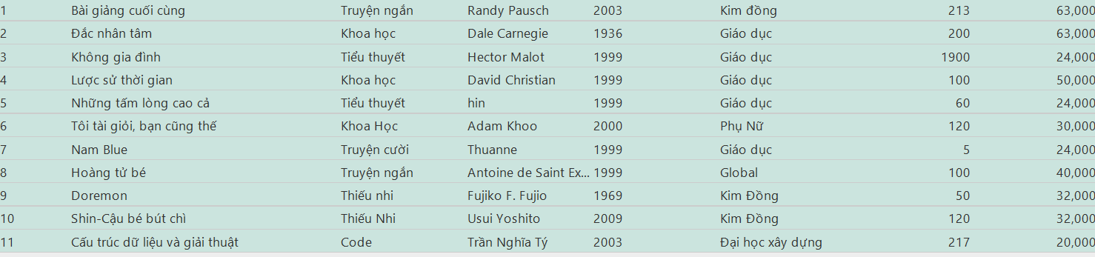

-Xóa sách: chọn sách cần xóa ở bảng bên dưới, ấn Delete dể xóa

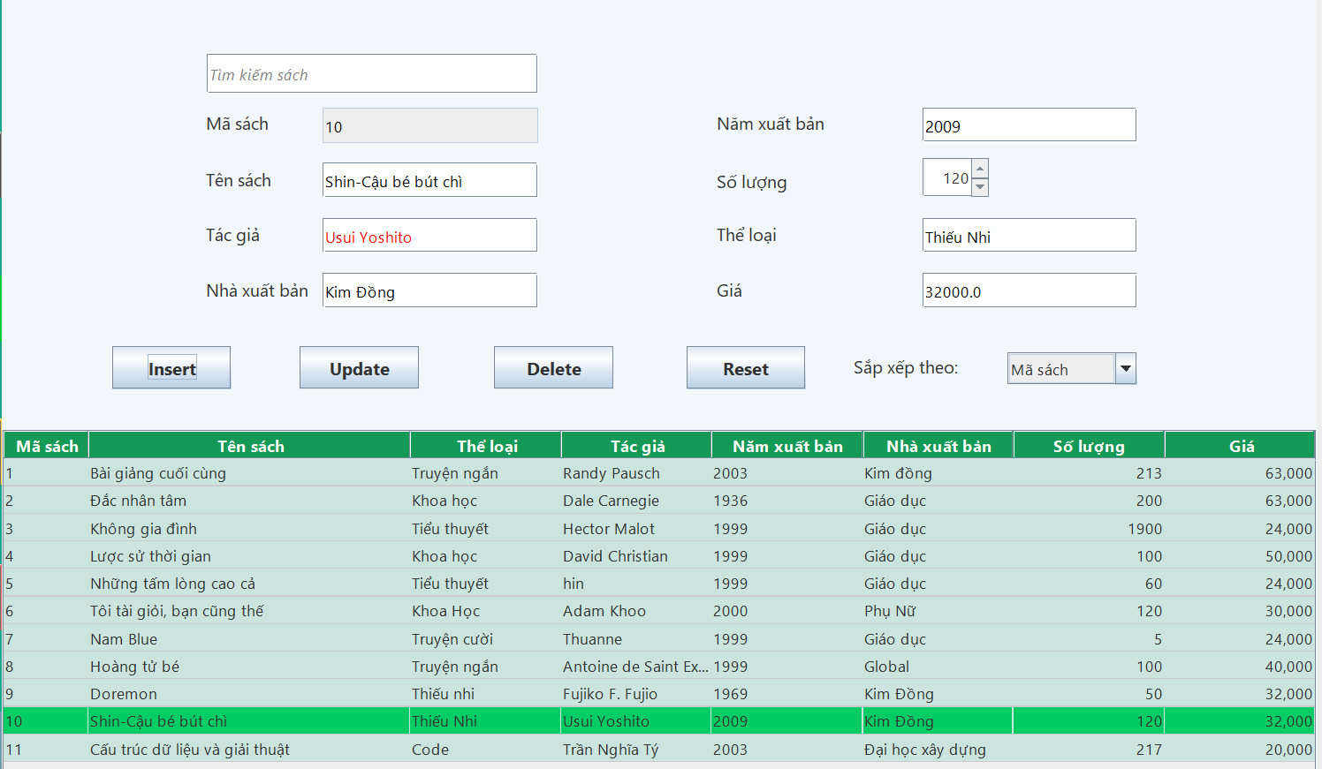

+Hiện thông báo cho người dùng có muốn sách không

+Ấn Yes sẽ hiện thông báo xóa thành công

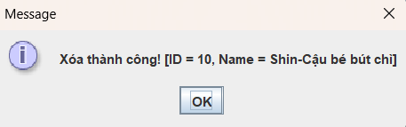

+Đã xóa thành công sách có ID = 10

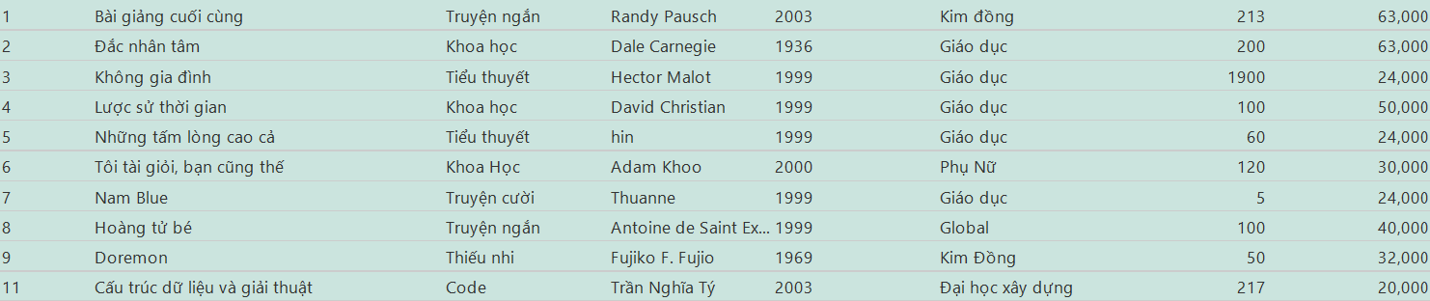

-Sửa sách: chọn sách muốn sửa ở bảng bên dưới, sửa thông tin, ấn Update để sửa

+Sửa thành công tên sách ID=9, đổi tên sách:

-Tìm kiếm sách:

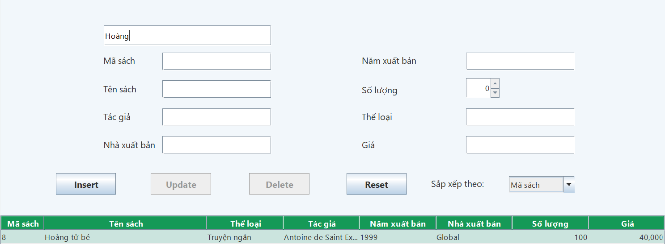

-Sắp xếp sách theo: Mã sách, Tên sách, Tác giả, Nhà xuất bản, số lượng, thể loại, giá:

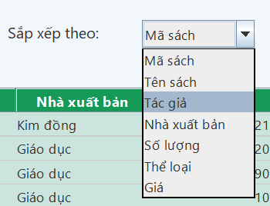

+Sắp xếp sách theo số lượng:

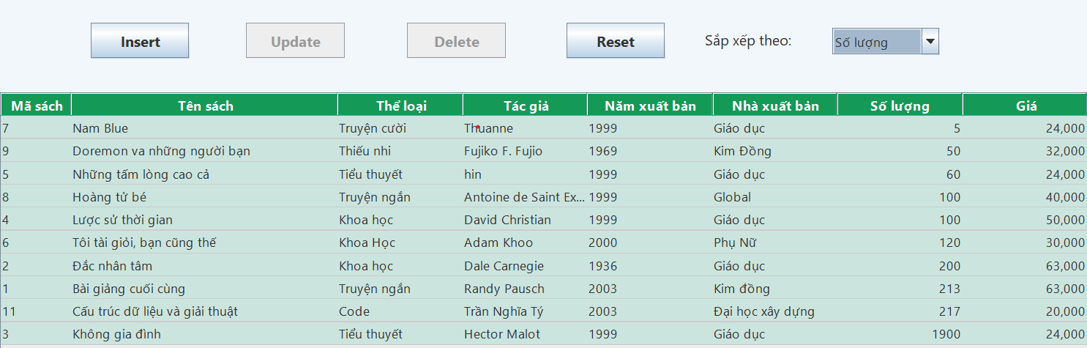

**V.3. Các chức năng chính của chương trình để quản lý Độc giả**

-Thêm độc giả mới: khi có người mượn sách mới người

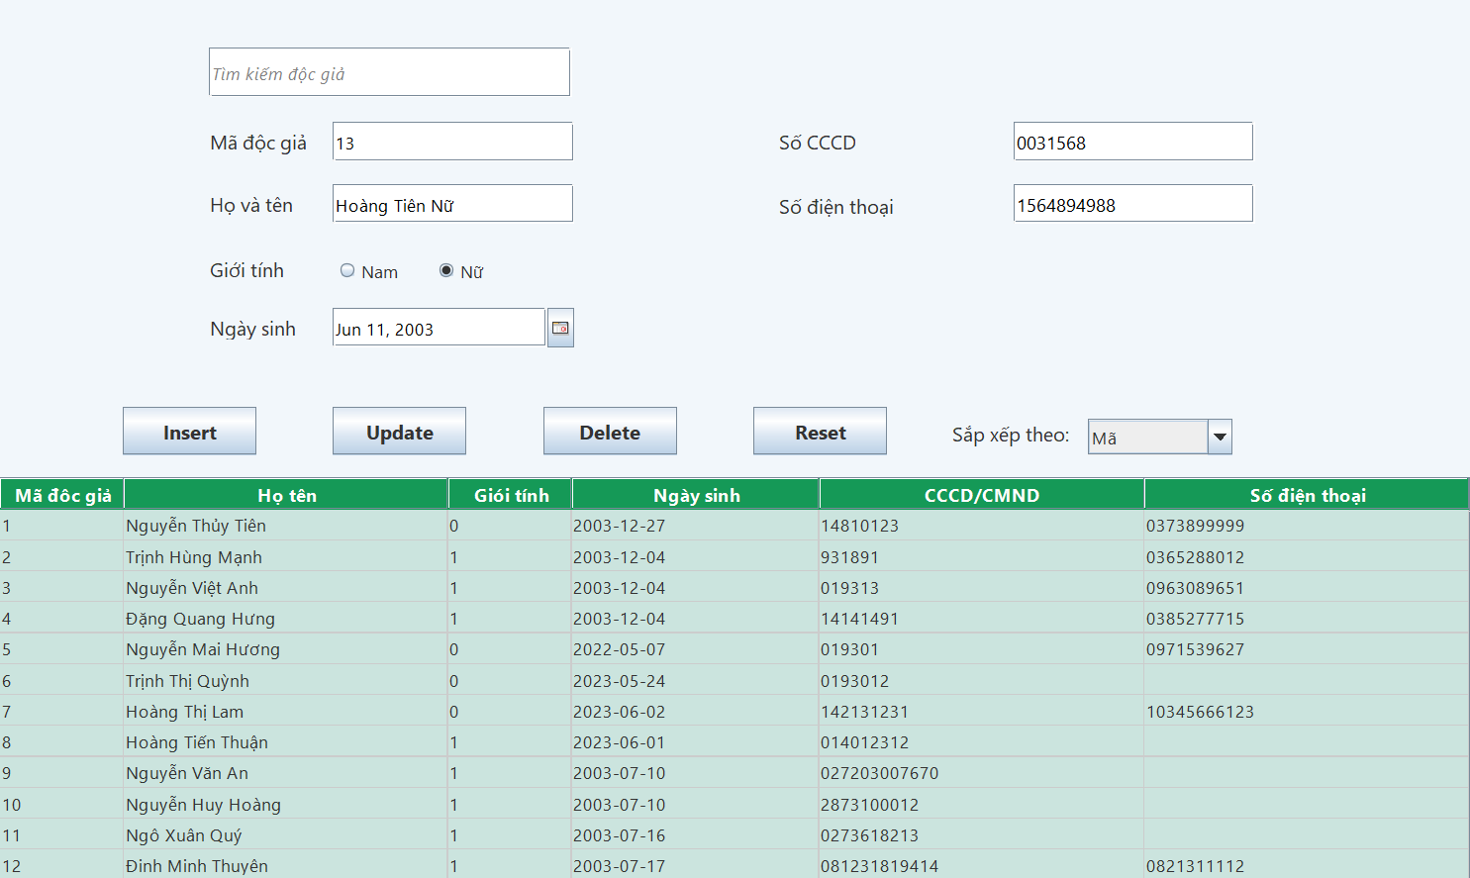

+Thêm thành công sẽ hiện thông báo:

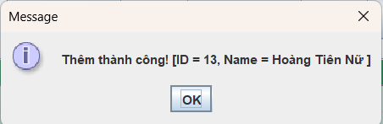

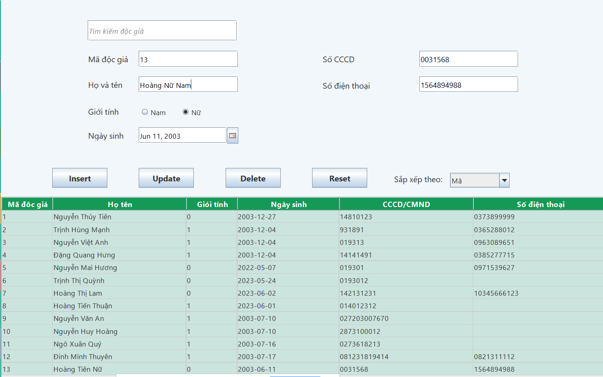-Sửa độc giả : sửa thông tin bên dưới , ấn Update để sửa

+Sửa thành công hiện thông báo:

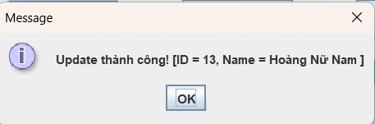

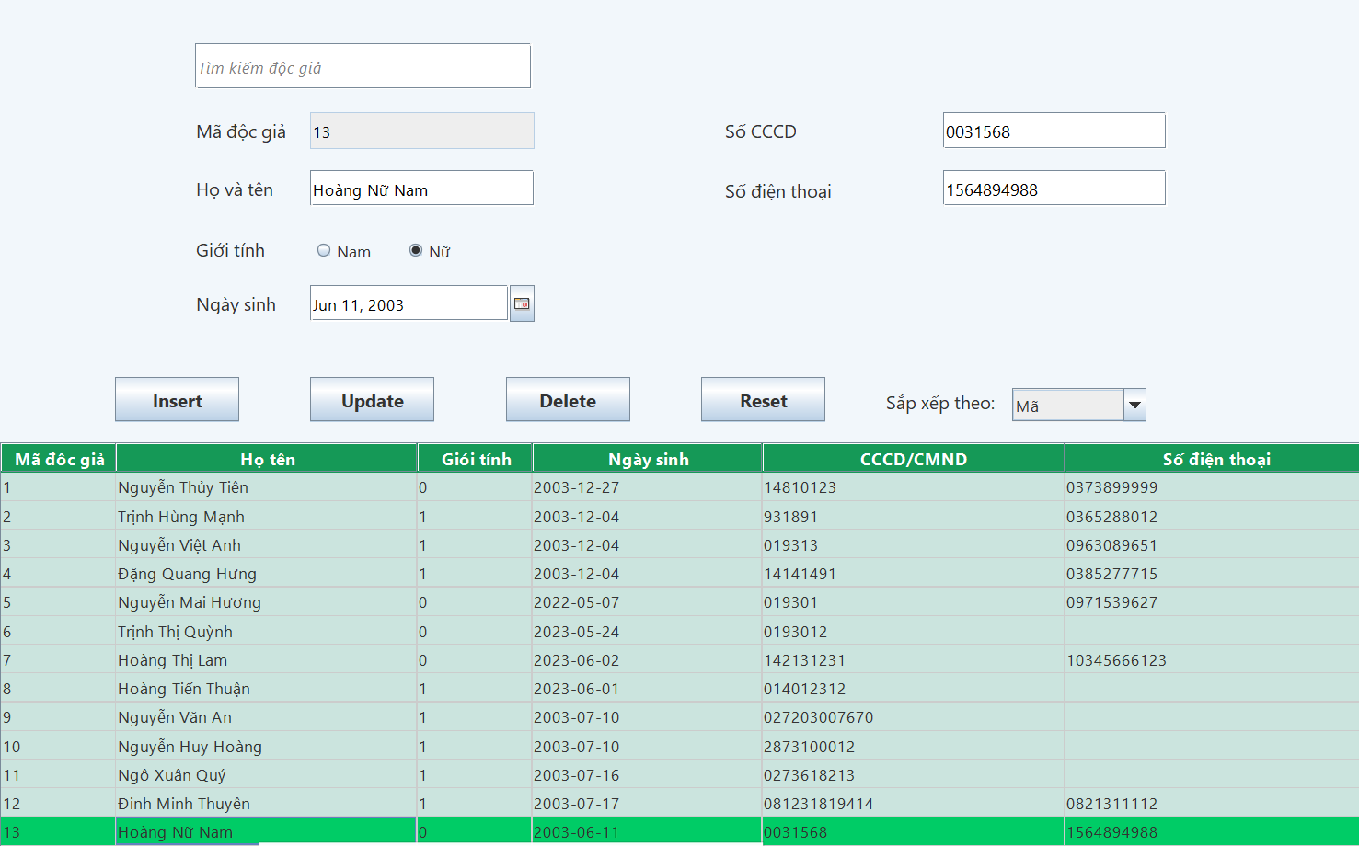-Xóa độc giả: chọn độc giả cần xóa, ấn Delete để xóa

+Xóa thành công sẽ hiện thông báo:

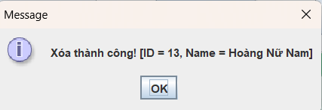

-Sắp xếp và tìm kiếm độc giả:

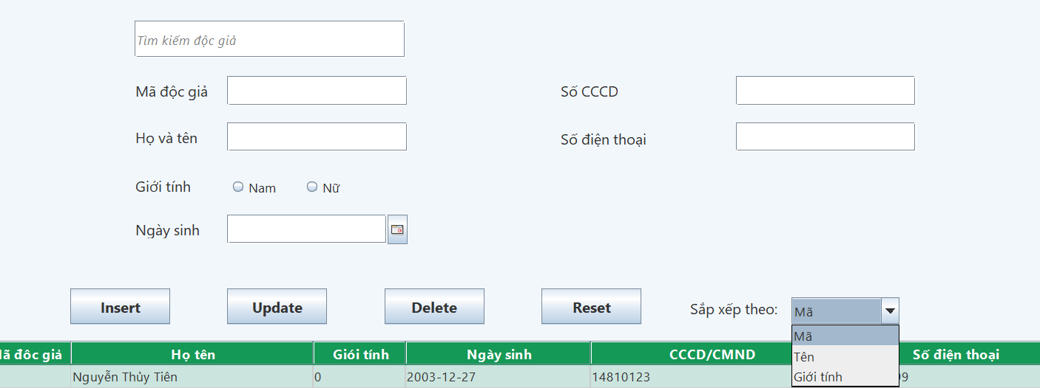

**V.4. Các chức năng quản lý phiếu mượn**

-Giao diện:

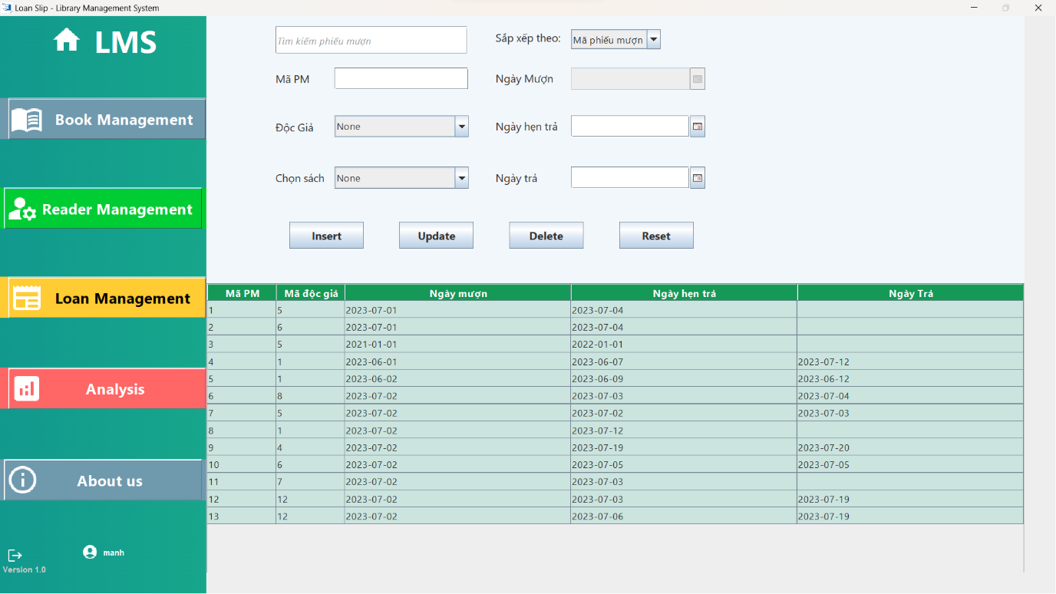

-Độc giả mượn sách sẽ qua phiếu mượn:

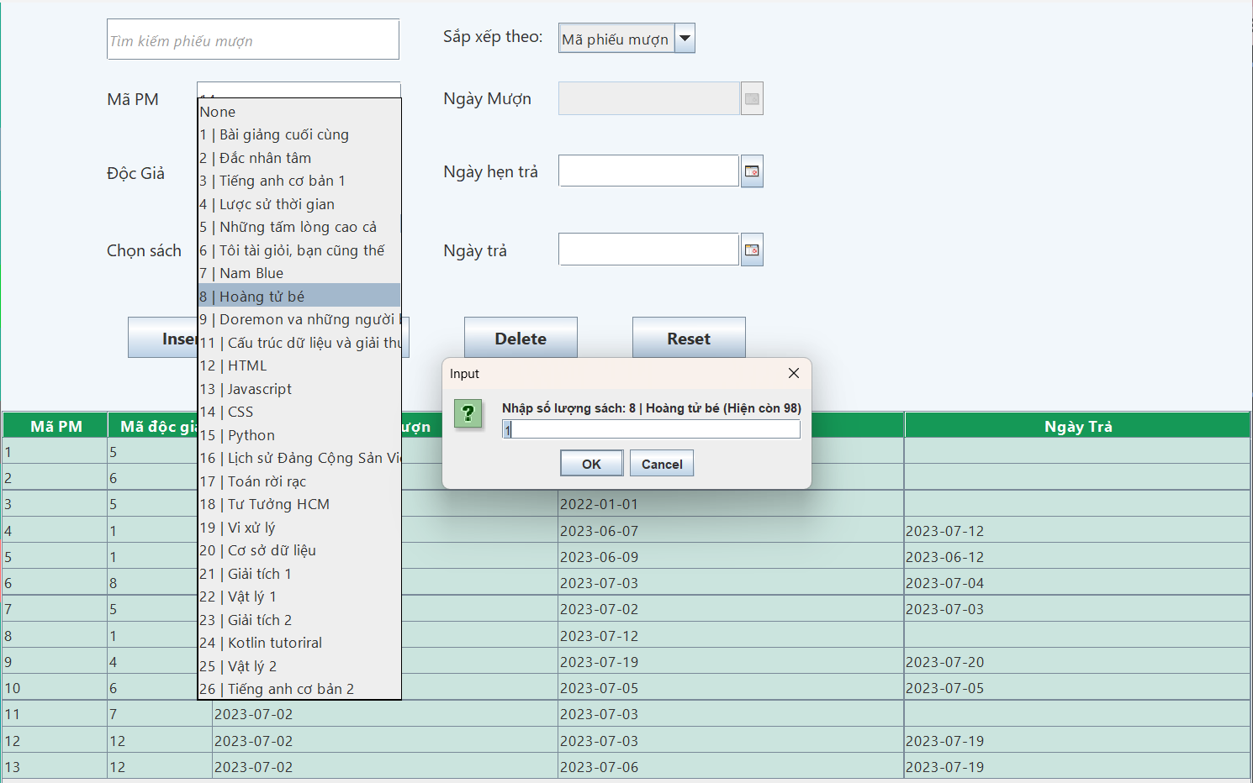

+Độc giả có thể mượn nhiều cuốn cùng lúc nhưng số lượng từng cuốn phải không được vượt qua số sách hiện có

+Khi nhập sai sẽ hiện thông báo:

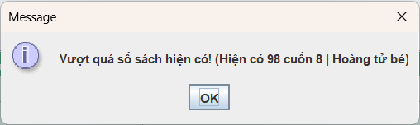

+Chọn mượn nhiều sách,

Nhấn Save để lưu những sách đã chọn

Nhấn Clear để xóa sách đang chọn

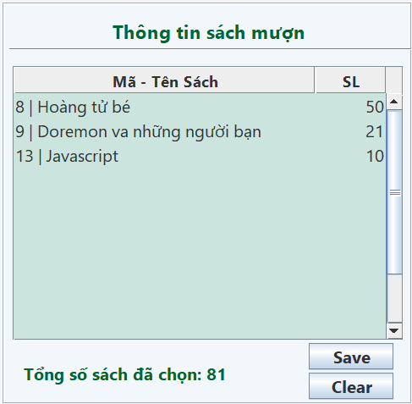

+Mượn thành công:

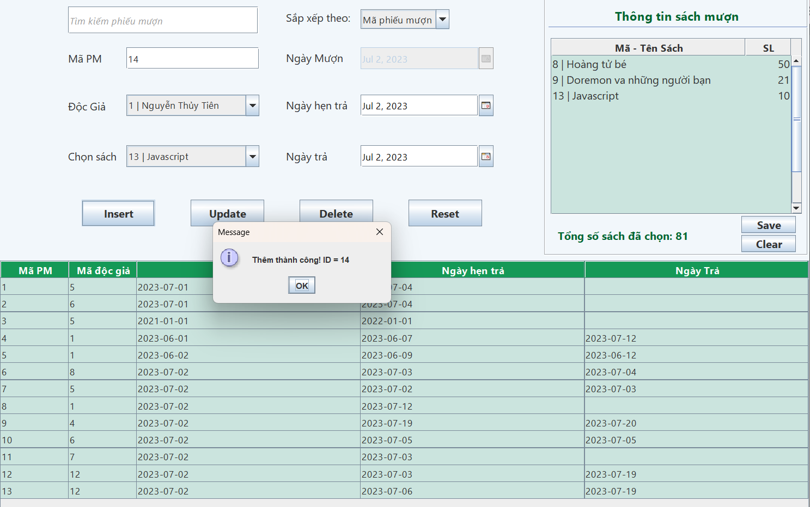

-Xóa 1 Phiếu mượn, chọn phiếu mượn cần xóa, ấn Delete để xóa

+Chương trình sẽ hiện thông báo nhắc nhở nhấn Yes để tiếp tục

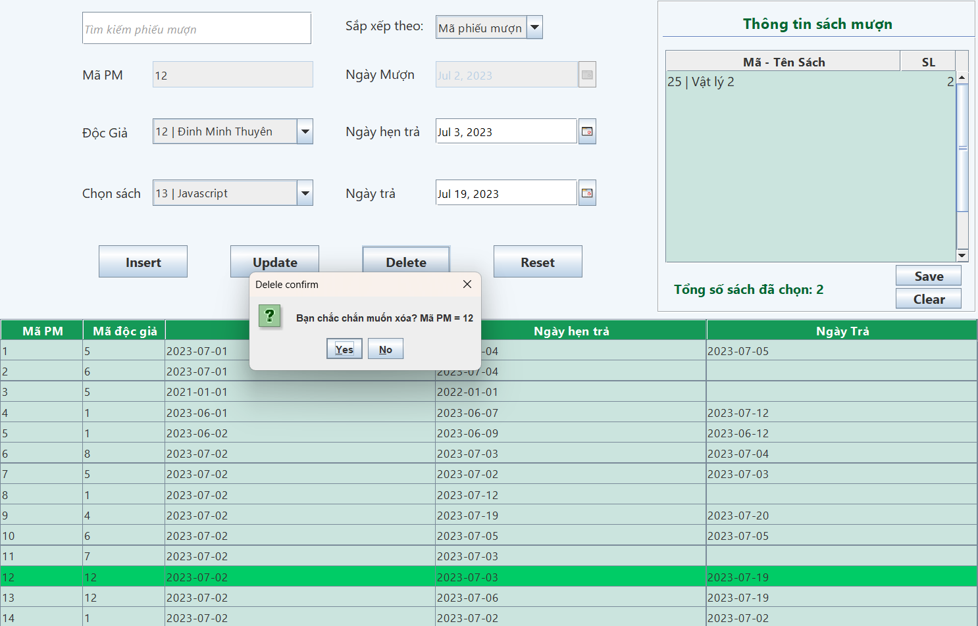

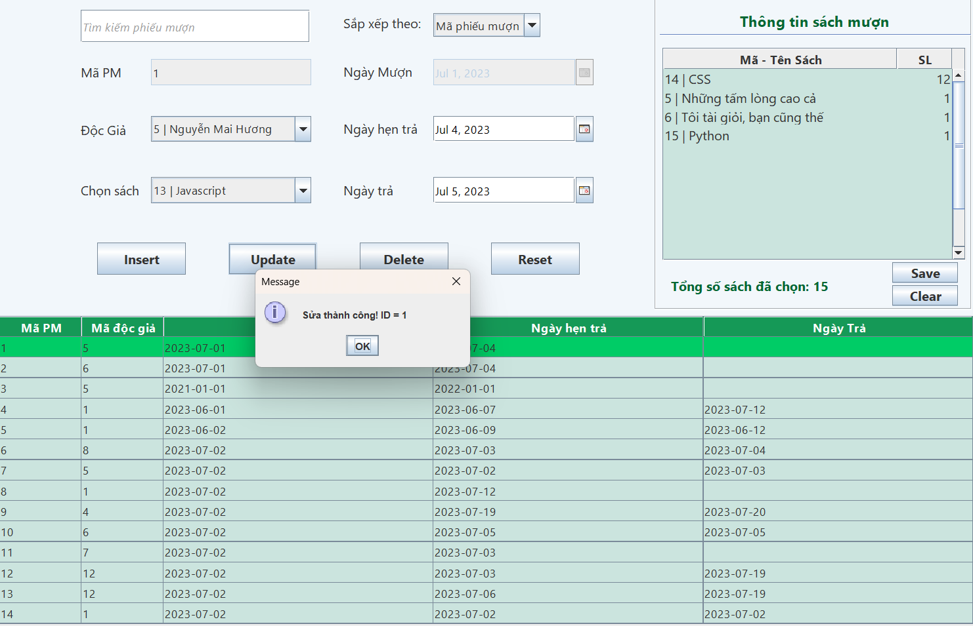-Sửa Phiếu mượn, chọn phiếu mượn cần sửa, sủa thông tin, Nhấn Update

-Sắp xếp và tìm kiếm phiếu mượn:

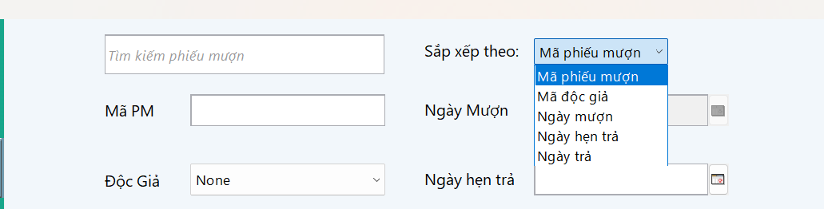

**V.5. Thống kê**

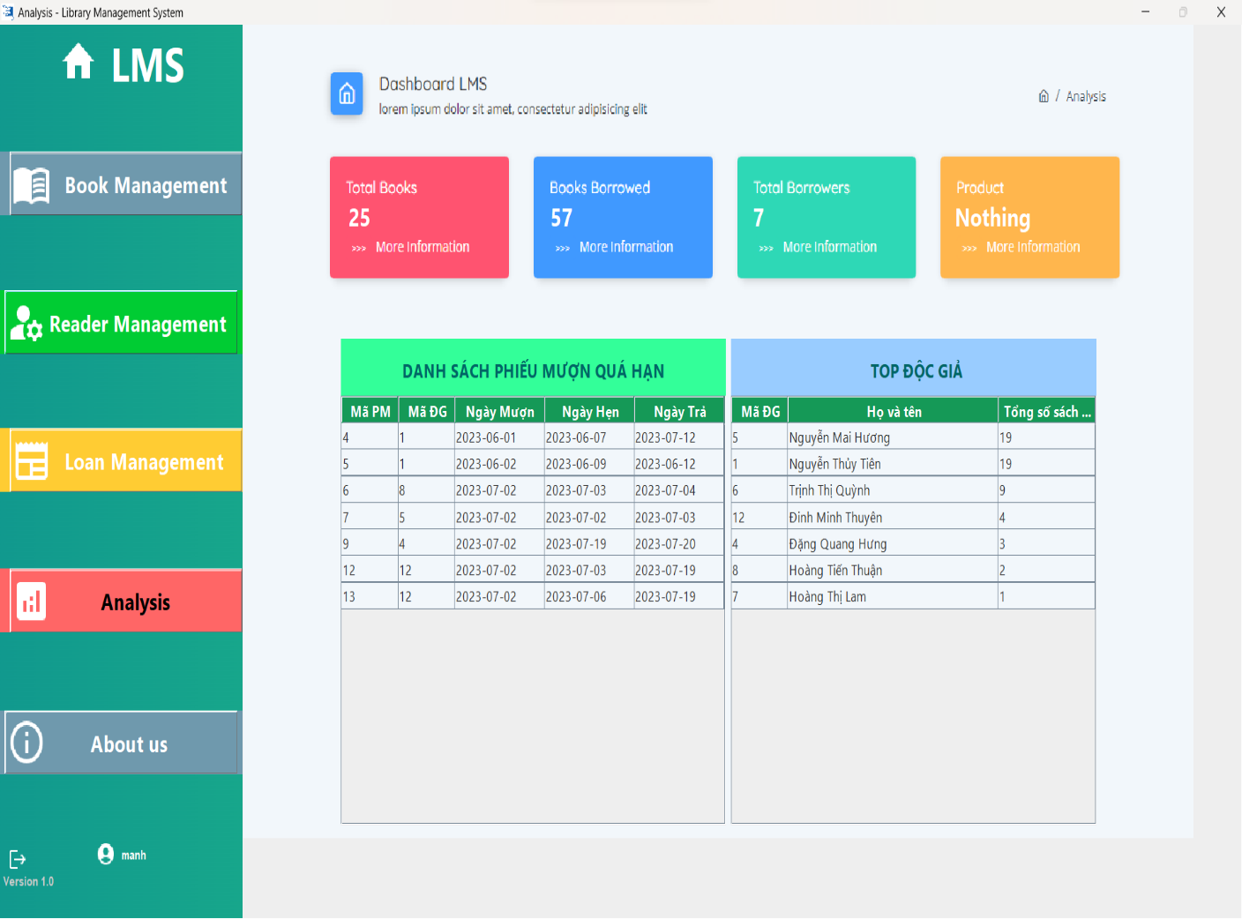-Giao diện thống kê :

+Thống kê có bao nhiêu loại sách( ấn vào more information để về lại quản lý sách)

+Tổng số sách đã được mượn

+Danh sách phiếu mượn quá hạn

+Top độc giả

+Số lượng độc giả đang có phiếu mượn

-Biểu đồ thống kê số lượng độc giả mượn theo thời gian( nhấn more information để xem biểu đồ)

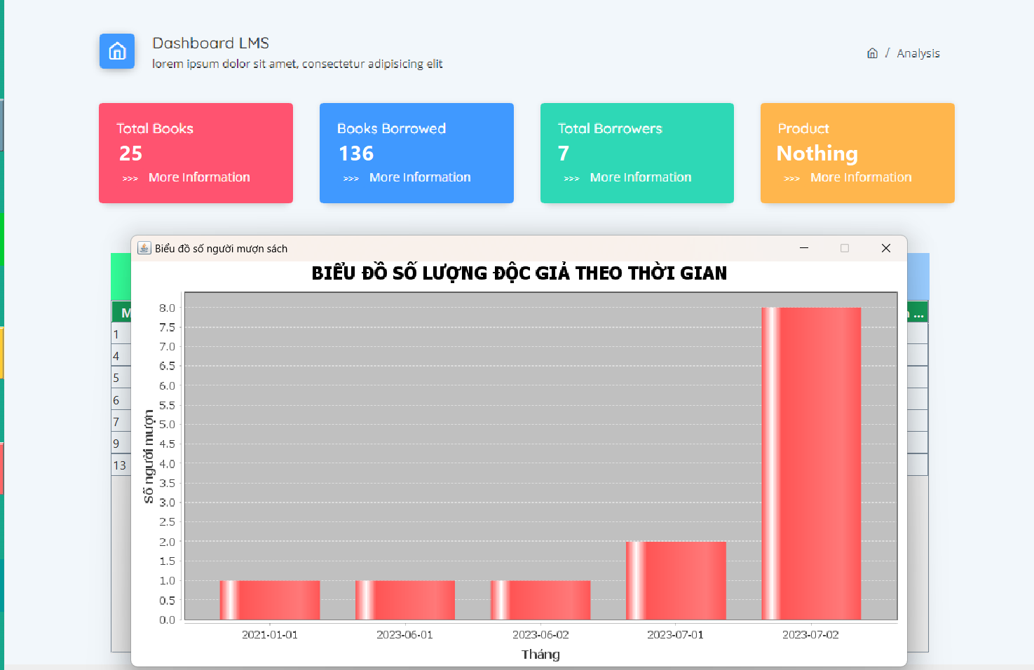

**V.6. About us**

Source Code: <https://github.com/thuanyg/oop66it4.group6>

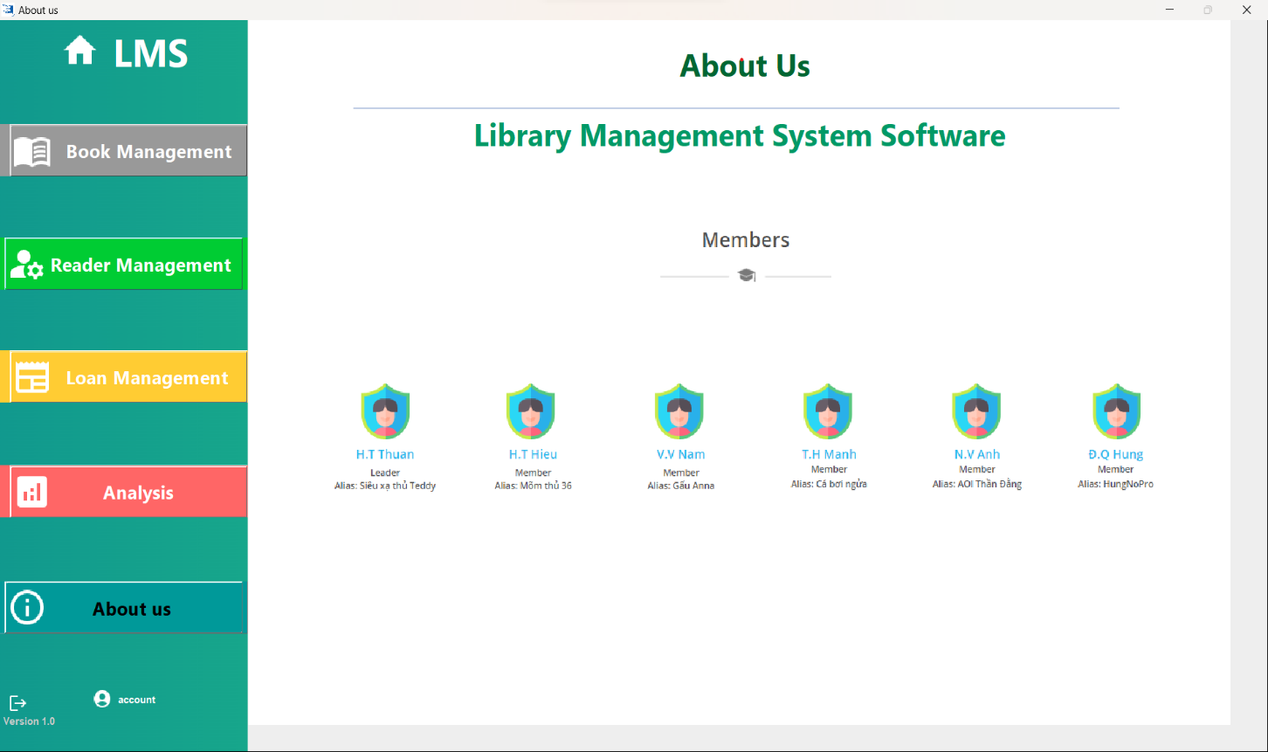

**LỜI CẢM ƠN**

Trước hết chúng em xin gửi lời cảm ơn sâu sắc tới thầy Hoàn - người đã đồng hành cùng chúng em trong suốt môn Lập trình hướng đối tượng, đồng thời là người trực tiếp hướng dẫn chúng em hoàn thành đồ án môn Lập trình hướng đối tượng.

Mặc dù chúng em đã cố gắng và dành hết tâm huyết cho bài làm, nhưng chắc chắn bài đồ án sẽ không tránh khỏi những thiếu sót. Rất mong các thầy cô giáo sẽ góp ý để bản thân em rút kinh nghiệm và cuốn tiểu luận được hoàn chỉnh hơn.

Chúng em xin chân thành cảm ơn!

Người thực hiện bài báo cáo

Trịnh Hùng Mạnh (0196266)